Desenvolva software de aplicativos significativamente mais rápido
K 2016: B&R apresenta tecnologia mapp para indústria de plásticos
Na K 2016, de 19 a 26 de outubro, a B&R demonstrará como simplificar muito o desenvolvimento de aplicações para prensas de injeção, extrusoras e máquinas de moldagem por sopro (Hall 12, Booth B16). Os blocos de software modulares podem reduzir os tempos de desenvolvimento em uma média de dois terços.
Desenvolva 3 vezes mais rápido
Para tarefas de programação comumente recorrentes, a B&R oferece blocos de software modulares que podem ser configurados com alguns cliques do mouse. Esses componentes mapp simplificam o desenvolvimento de software de aplicação para todos os tipos de máquinas e equipamentos. "Com os nossos componentes de mapp especialmente desenvolvidos para máquinas plásticas, as economias potenciais em custos de engenharia são ainda maiores", afirma Patrick Bruder, especialista em plásticos da B&R.
EUROMAP - Um passo em direção à fábrica digital
Os níveis sem precedentes de redes de máquinas para máquinas e instalações que distinguem as soluções IoT e I4.0 só podem ser alcançados com padrões de comunicação uniformes. Com base no OPC UA, as novas recomendações do EUROMAP - incluindo o EUROMAP 77 - são a solução perfeita para este requisito. Na K 2016, a B&R apresentará novos componentes mapp para apoiar as recomendações. "Tudo o que o cliente tem a fazer é definir alguns parâmetros, e eles têm uma interface EUROMAP totalmente funcional", diz Bruder.

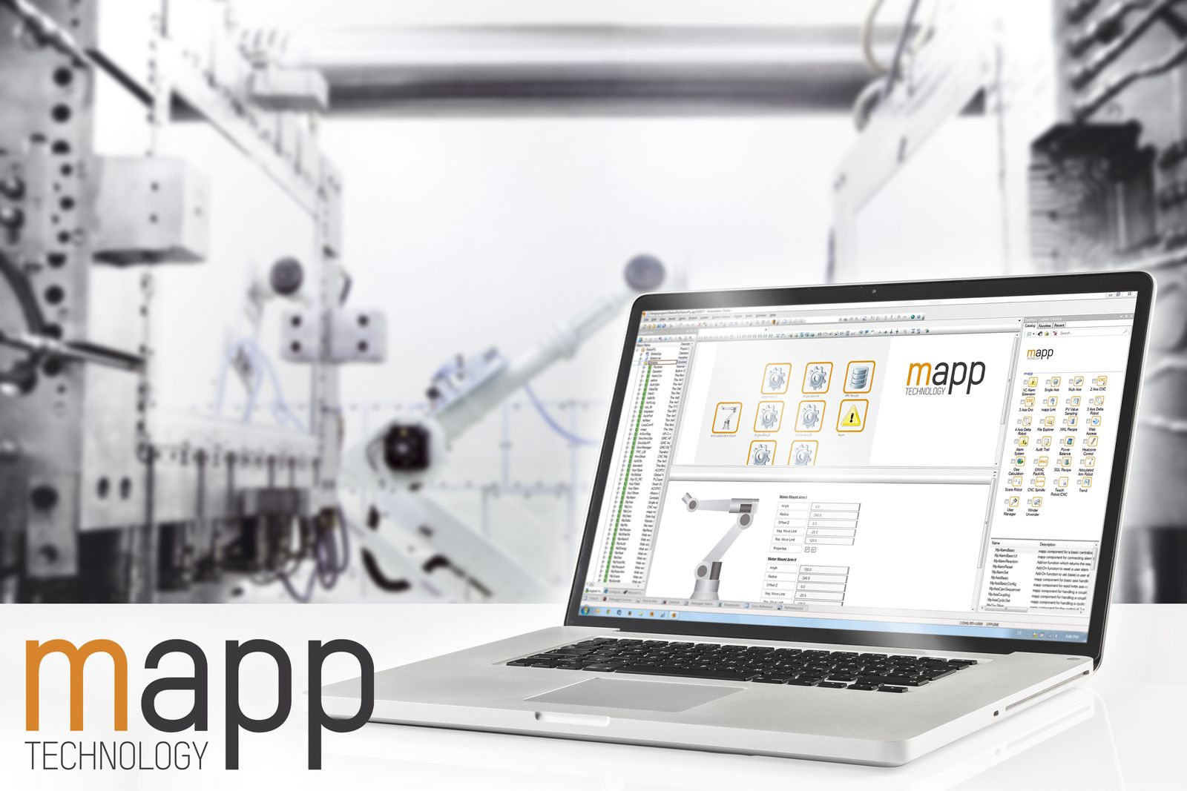
Componentes de mapp especialmente desenvolvidos para máquinas plásticas significam um potencial de poupança ainda maior para os custos de engenharia de software.

Sobre a B&R
A B&R é uma empresa de automação inovadora com sede na Áustria e escritórios em todo o mundo. Como líder global em automação industrial, a B&R combina tecnologia de ponta com engenharia avançada para fornecer aos clientes em praticamente todas as indústrias soluções completas para automação de máquinas e fábricas, controle de movimento, IHM e tecnologia de segurança integrada. Com padrões de comunicação de fieldbus industriais como POWERLINK e openSAFETY, bem como o poderoso ambiente de desenvolvimento de software do Automation Studio, a B&R está constantemente redefinindo o futuro da engenharia de automação. O espírito inovador que mantém a B&R na vanguarda da automação industrial é impulsionado pelo compromisso de simplificar processos e superar as expectativas dos clientes.
Para mais informações, visite www.br-automation.com

